Настройка отправки сообщений о звонках на Яндекс.почту

С помощь данной инструкции можно настроить отправку писем на электронную почту о пропущенном вызове или о состоявшемся разговоре клиента с сотрудником, используя Сервис интеграции.

Настройка подключения к Яндекс.Почте
Перед настройкой подключения необходимо сгенерировать пароль для доступа к почте из сторонних приложений.
Для этого: откройте вашу учетную запись на Яндекс.ID, перейдите в раздел Безопасность / Пароли приложений.
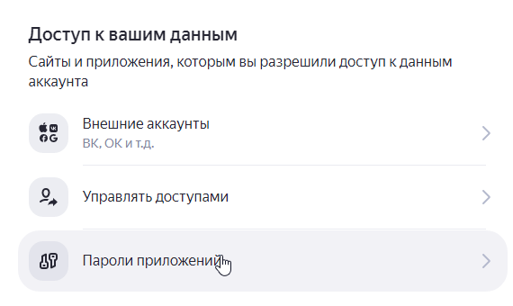
Включите «Пароли приложений» (если это не было включено) и нажмите кнопку «Создать новый пароль»
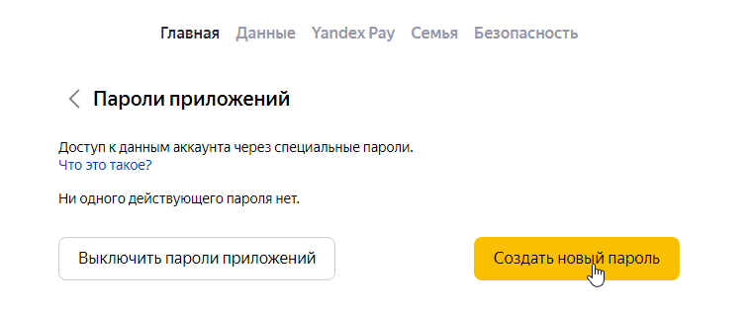

Выберите доступ к почте, придумайте название к паролю и нажмите «Создать».
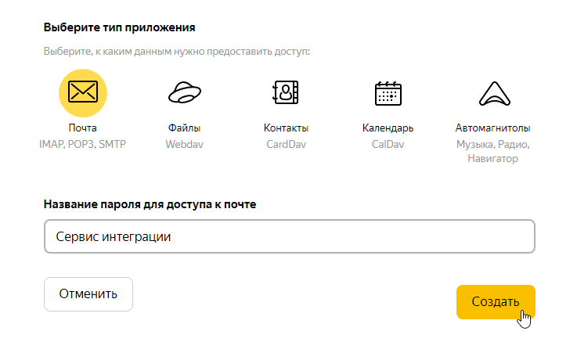
Скопируйте полученный пароль, нажмите «Готово».
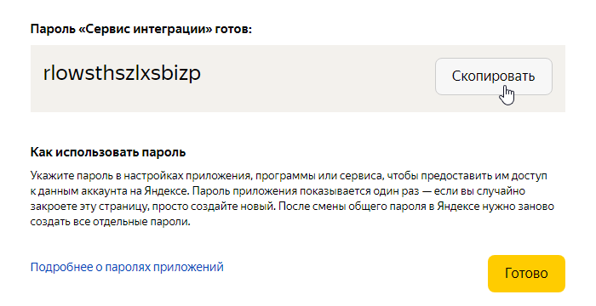
Для дальнейшей настройки перейдите в личный кабинет СанСим в раздел «Сервис интеграции».

Нажмите на кнопку «Подключения», далее – «Добавить подключение». В списке доступных сервисов выберите Яндекс.Почта и нажмите кнопку «Добавить подключение».
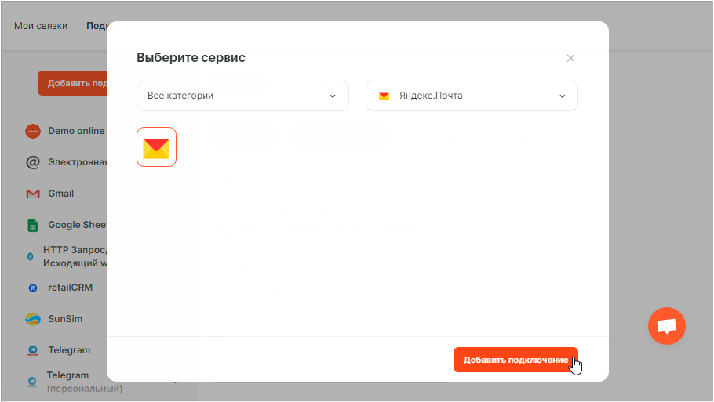
- Название: если планируете для интеграции использовать несколько учетных записей почты, то укажите в названии адрес или цель использования
- Логин (email): ваш адрес электронной почты
- Пароль: сгенерированный ранее пароль
- Остальные параметры подключения к почтовому серверу добавляются автоматически
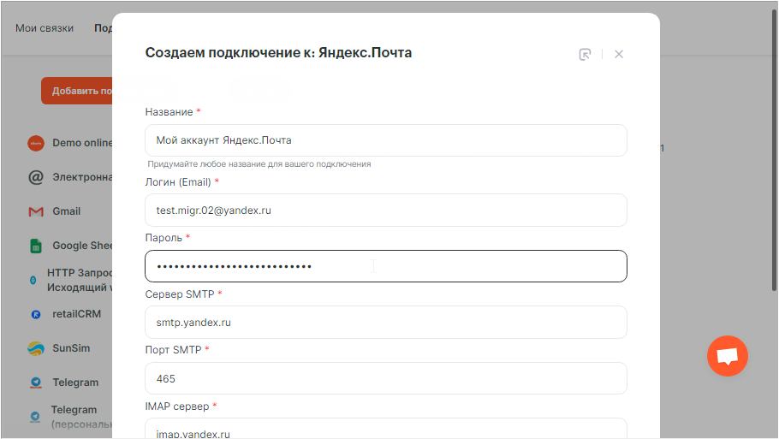
Пролистайте вниз и нажмите кнопку «Далее». После проверки пароля подключение будет настроено и готово для работы.

Уведомление о пропущенном вызове
Для получения писем добавьте новую связку.
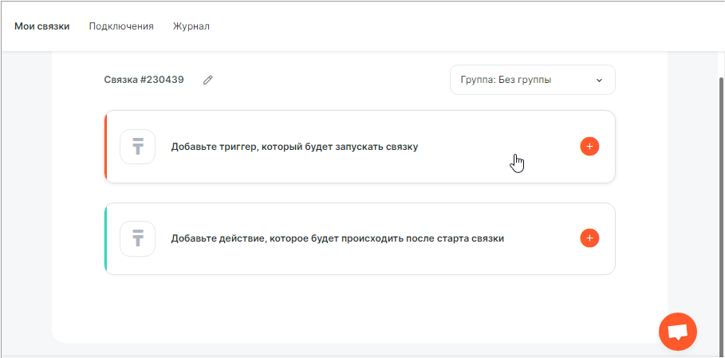
Добавьте триггер, который будет запускать связку
- Сервис: SunSim
- Событие: Входящий звонок пропущен
- Аккаунт SunSim: Мой аккаунт SunSim, он настраивается при подключении услуги, новое подключение создавать не следует, достаточно убедиться, что выбрано при настройке связки
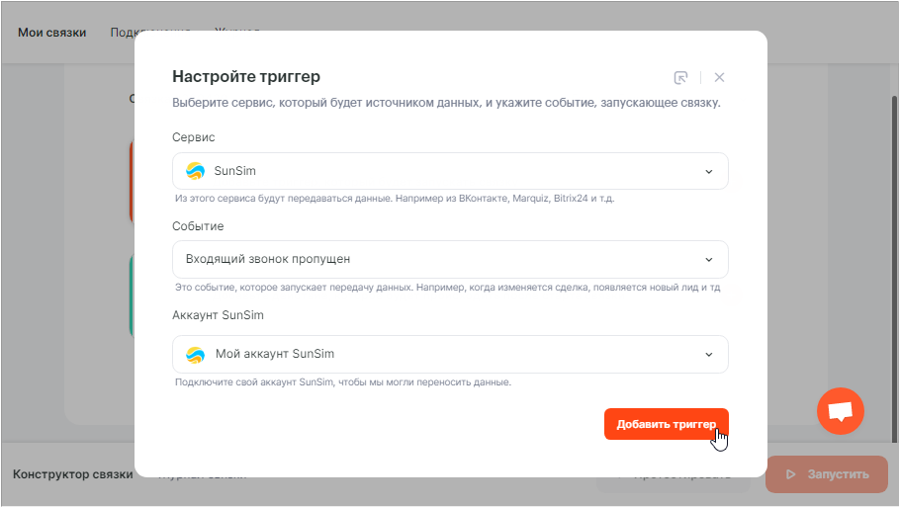

Далее добавьте действие, которое будет происходить после старта связки
- Сервис: Яндекс.Почта
- Действие: Отправка письма по SMTP
- Аккаунт Яндекс.Почта: настроенное ранее подключение к Яндекс.Почте
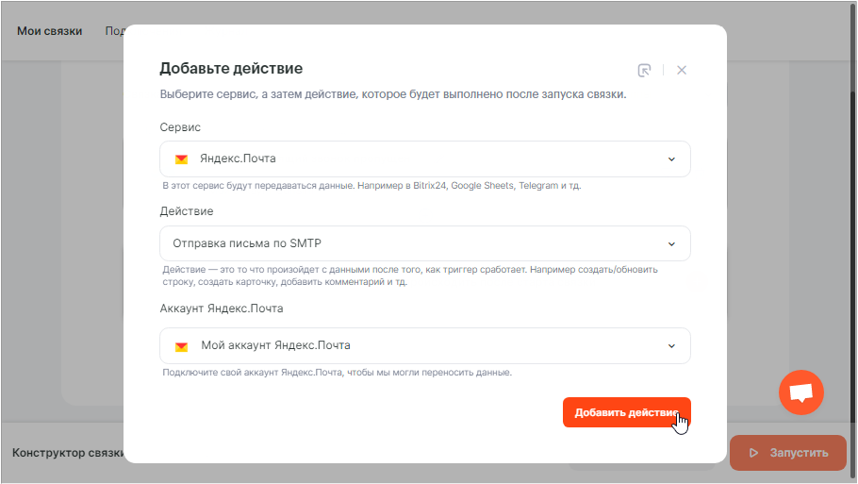
В настройках действия заполните поля:
- От (email отправителя): адрес, указанный в настройках подключения
- От (имя): имя отправителя
- Кому (email получателя): адрес для отправки, список адресов указывается через запятую
- Копия / Скрытая копия / Ответ на адрес: укажите при необходимости
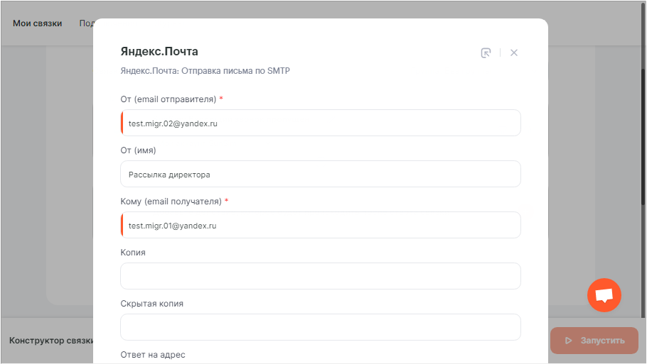

- Тема письма: впишите желаемую тему письма, при необходимости добавляя из выпадающего меню параметры, полученные при звонке (например: номер вызывающего)
- Текст письма: сформируйте желаемый текст сообщения, используйте перенос строки, а также добавляйте из выпадающего меню параметры, полученные при звонке.
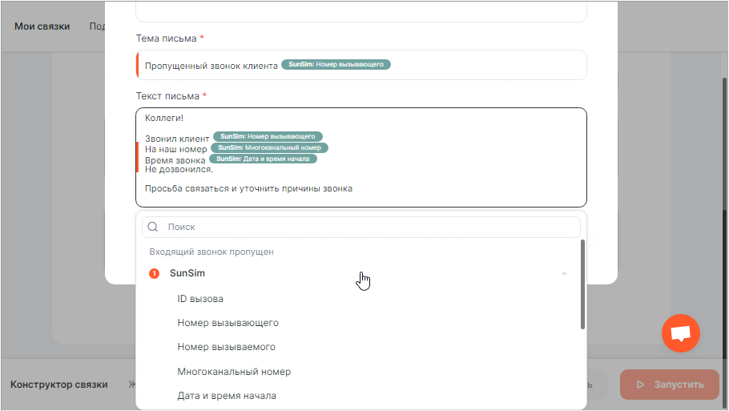
Сохраните настройки и запустите связку.

Уведомление об успешном звонке, отправка ссылки на запись разговора
Нажмите кнопку «Создать новую связку».
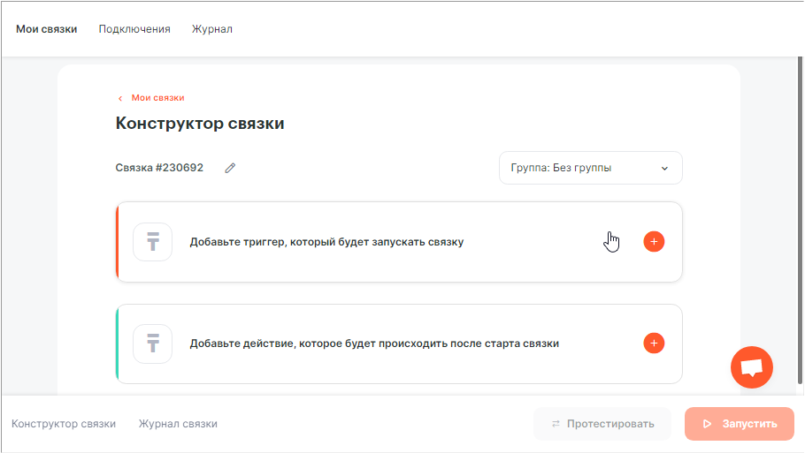
Добавьте триггер, который будет запускать связку
- Сервис: SunSim
- Событие: Завершение входящего звонка
- Аккаунт SunSim: «Мой аккаунт SunSim», настроен при подключении услуги, новый создавать не следует, достаточно убедиться, что он указан при настройке связки
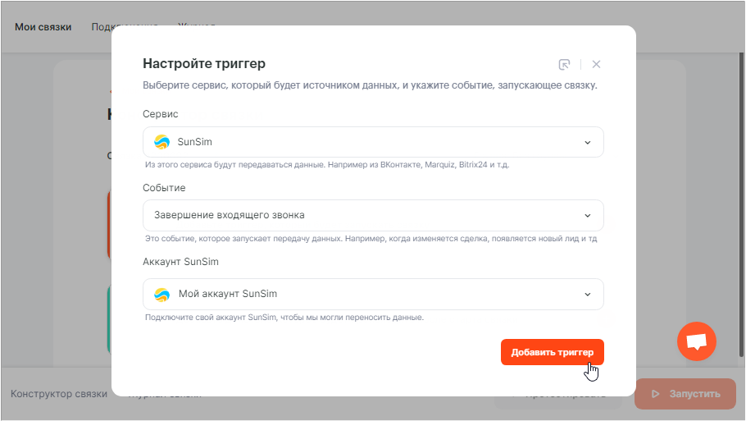

Далее добавьте действие, которое будет происходить после старта связки
- Сервис: Яндекс.Почта
- Действие: Отправка письма по SMTP
- Аккаунт Яндекс.Почта: настроенное ранее подключение к Яндекс.Почте
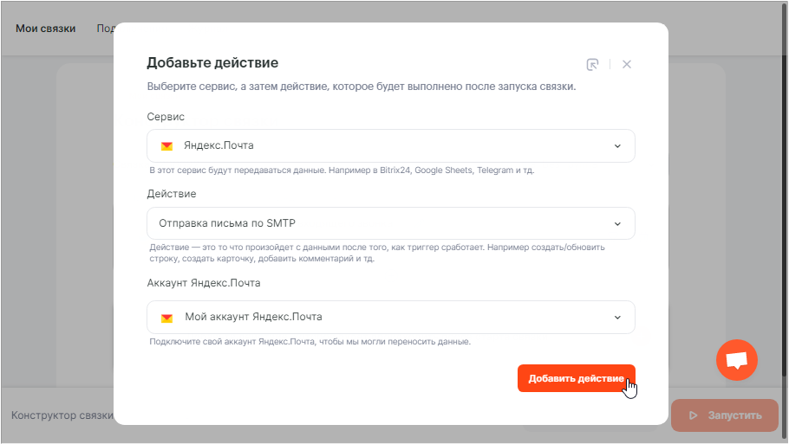
В настройках действия заполните поля:
- От (email отправителя): адрес, указанный в настройках подключения
- От (имя): имя отправителя
- Кому (email получателя): адрес для отправки, список адресов указывается через запятую
- Копия / Скрытая копия / Ответ на адрес: укажите при необходимости

- Тема письма: впишите желаемую тему письма, при необходимости добавляя из выпадающего меню параметры, полученные при звонке (например, номер звонящего)
- Текст письма: сформируйте желаемый текст сообщения, используйте перенос строки, а также добавляйте из выпадающего меню параметры, полученные при звонке.
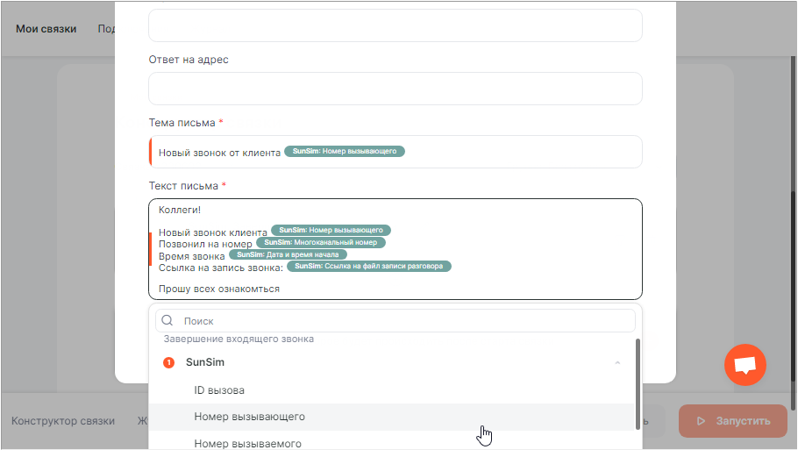
Сохраните настройки и запустите связку.

